Муниципальное бюджетное дошкольное образовательное учреждение детский сад №2 «Ласточка»

**Педагогический педсовет**

**Тема: «Искусство как культурная ценность в художественном образовании детей».**

Раздобурдина Елена Васильевна,

Старший воспитатель

Пгт. Кесова Гора, 2021 г.

**1 слайд**

**Цель педсовета**

1.Инновационные подходы в обеспечении качества художественного образования детей дошкольного возраста.

2.Особенности русской художественной картины мира в произведениях живописи и музыки.

3. Личностно-ориентированные технологии художественного образования детей дошкольного возраста

 Деловая игра «Настроение картины»

4. Итоги педагогического совета.

**Подготовка к педсовету.**

1. Подготовить вопросы для педагогов к дискуссии

2. Подборка книг, иллюстраций, картин по теме.

**Повестка педсовета:**

1.Результаты смотра-конкурса «Подготовка группы к новому учебному году».

2.Выступление старшего воспитателя по теме: «Искусство как культурная ценность в художественном образовании детей». «Инновационные подходы к обеспечению качества художественного образования».

3. Делова игра «Настроение картины».

4. Дискуссия по темам.

5. Мастер-класс по рисованию в технике «Грифонаж».

6.Заключительное слово.

**2, 3, 4 слайд**

Давайте вспомним, что такое искусство- это,культурная ценность- это,художественное образование- это.

И так, что такое искусство? Это понятие является для каждого своим, и каждый его понимает по-своему. (Ответы педагогов).

Ответы вы найдёте на лепестках цветка красного цвета. Берите лепестки по счёту. (Педагоги берут по лепестку и зачитывают правильные ответы).

**Ответы:**

**1 лепесток -** Это способ самовыражения, способ выплескивать свои чувства и эмоции.

**2 лепесток**- Кто-то пишет музыку, кто-то пишет картины, а кто-то вышивает крестиком. Каждый выбирает свой путь. Понятие искусство очень растяжимое, это способ отражения того, что видит человек, что он воспринимает. Это мастерство, которое удовлетворяет нужды человека, которое доставляет ему удовольствие.

**3 лепесток -** Искусство многогранно, это душа человека, это богатейший мир разнообразных образов, это полет фантазии, это желание понять смысл жизни и человеческого бытия, это концентрация творческих сил человека.

**4 лепесток -** Искусство - это величайшие творения Данте и Микеланджело, Шекспира и Пушкина, живопись Леонардо и Рубенса гениальная музыка Баха и Моцарта, Бетховена и Шопена, Чайковского и Шостаковича, спектакли Станиславского, фильмы Феллини, Тарковского. Искусство - то, что окружает нас в повседневной жизни, приходит в наш дом с экранов телевизоров и видео, звучит на эстраде и в аудиозаписях. Искусство – это радость.

Картины современных художников у нас нередко вызывают возглас: «Что это за мазня! И я так могу!» Мы не умеем видеть идею художника.

Порой творчество ребенка – это на первый взгляд хаотичные линии (это мы так видим взрослые), но ребенок вложил свою идею, а не технику. И он видит в своем рисунке, например прекрасный город или сказочный цветок. В этот момент ему важно показать, насколько ценна, первостепенная идея в его рисунке.

**Что означает культурная ценность?**(Ответы педагогов).

**Ответ:** Определений культурной ценности очень много, однако, все они сводятся к одному. Культурная ценность предмета – это значимость его для всего мирового сообщества, либо для отдельной страны. Любое государство обязано заботиться о сохранении культурного достояния, поэтому безвозвратный вывоз таких объектов запрещен.

**Что же такое художественное образование вы узнаете, если поднимите серединку красного цветка.**

**Художественное образование это** - процесс *овладения и присвоения*человеком х*удожественной культуры*своего народа и человечества, один из важнейших способов развития и формирования целостной личности, ее духовности, творческой индивидуальности, интеллектуального и эмоционального богатства. Не секрет, что для многих людей окружающий нас мир культуры остается в сущности своей невидимым, неоткрытым, находящимся как бы в другом измерении.

Распространено мнение, что искусство обладает такими механизмами, которые сами развивают у ребенка способности к художественному восприятию и творчеству. С другой стороны, многие полагают, что будто одаренные дети сами постигают законы искусства. Отсюда делается вывод: достаточно поместить ребенка среди скульптур и картин, включать ему хорошую музыку *—* и он вырастет художественно образованным взрослым. Не отрицая значения эстетической среды, следует все же признать, что одного погружения в такую среду совершенно недостаточно для художественного развития ребенка. Искусство, мир культуры устроены так, что ребенок не может войти в них без помощи взрослого, который откроет растущему человеку язык искусства и его смысл, поможет включиться в культурный диалог.

Сегодня, роль искусства в духовной жизни людей особенно возрастает. Поэтому в новой концепции образования, принципиально иное место занимают художественное образование и эстетическое воспитание. На практике же детский сад в эстетическом воспитании детей очень редко и мало учитывает социальные, культурные традиции развития региона и его культурный фонд.

Не обеспечивается содержательная связь детского сада с кружками художественной деятельностью. В связи с новым рассмотрением детского сада как государственно-общественного учреждения, а кружки как общественных инициатив эта связь нуждается в содержательном анализе и переосмыслении.

  Несмотря на то, что все программы утверждают, будто их целью является всестороннее и гармоническое развитие личности ребенка, фактически эта цель остается декларацией и не реализуется. Массовая практика эстетического образования ориентирована на передачу детям частичных знаний об искусстве, ремесленных умений и навыков, в частности формальных навыков «анализа» художественных произведений. Существующее эстетическое образование не обеспечивает подлинной и непосредственной встречи каждого ребенка с искусством, не дает полноценных художественных переживаний, не способствует нравственному самоопределению ребенка.

Многочисленные психологические исследования показывают, что дети воспринимают художественные произведения неэмоционально и шаблонно, не выходя на уровень сопереживания автору и осмысления его художественной позиции. Это является прямым следствием, что программы не учитывают различий в отношении к искусству на разных возрастных этапах, не соотнесены с закономерностями перехода ребенка с одного возрастного этапа на другой и потому и не вооружают педагога средствами целенаправленного руководства художественным развитием детей.

С учетом национальной и региональной специфики необходима разработка парциальных программ по художественному воспитанию. При этом существенным моментом разработки содержания должен выступить модульный принцип, связанный с формированием программ для детского сада.

 Назовите виды изобразительного искусства? (Ответы педагогов)

**5 слайд**

**Ответ:**

Живопись, графика, скульптура, декоративно – прикладное искусство.

Ознакомление дошкольников с различными видами искусства оказывает влияние на изодеятельность. Изобразительное искусство даёт возможность знакомиться с новыми явлениями в общественной жизни, с природой, обогащает представление. Художественный образ всегда волнует, вызывает чувство симпатии, радости, или наоборот, огорчения.

**6 слайд**

Показ картины Риты Бекман «Подсолнухи и рябина на веранде»

Какое настроение вызывает у вас картина………(Ответы педагогов)

Картина вызывает радостные чувства. Она яркая, словно-бы живая... Светлая, прекрасная.   
Золотые подсолнухи создают некую "изюминку" в картине.   
Алые цветы разбавляют атмосферу, делая ее величественной..   
Всюду сияют яркие краски. Картина, определенно, вызывает только положительные чувства.

**7, 8 слайд**

Произведение изобразительного искусства применяются не только для украшения интерьера, их рассматривают, проводят по ним беседы. Используют в образовательной деятельности детей. К ним относятся и иллюстрации в книгах. При рассматривании иллюстраторов например Ю, Васнецова, С. Чарушина. Внимание ребёнка направлено как на содержание картины, так и на средства выразительности (линии, краски, расположение предметов в рисунке, сказочности), которые дети дошкольного возраста в состоянии почувствовать. При показе цветных иллюстраций привлечено внимание к цвету.

Давайте рассмотрим и сравним некоторые иллюстрации.

**9 слайд**

(Рассматривание иллюстраций, беседа с педагогами)

Народное декоративно – прикладное искусство – одно из средств эстетического воспитания. Оно национально по содержанию. Изделия народных мастеров сохраняют свои устойчивые особенности и воспринимаются как носители художественной культуры. Дети видят красоту предметов народного искусства. Отличают один промысел от другого, используют в своей работе декоративные элементы для обогащения лепного образа.

**10 слайд**

**«Инновационные подходы к обеспечению качества художественного образования».**

Дошкольные учреждения, применяя инновационные образовательные технологии, имеют возможность совершенствовать свою деятельность по воспитанию и обучению дошкольников и добиваться более высоких результатов в работе, что позволяет повышать качество образования на начальной его ступени. Без нововведений, без применения новых методов и подходов невозможно качественное развитие детских дошкольных учреждений.  
        Все это требует от педагогических работников нового комплекса умений – проектировать развитие образовательной системы или собственной образовательной деятельности. Современный педагог-профессионал должен быть способен к таким новым видам деятельности, как формулировка проблемы, разработка средств ее решения, проработка понятий, рефлексия результатов реализации проекта.

В процессе совершенствования форм методической работы, направленное на повышение профессиональной компетентности воспитателей, применяется проектный метод.  
Проектирование, как творческий вид деятельности педагогов, позволяет достаточно точно сформулировать цели, задачи предстоящей деятельности, проанализировать и систематизировать совокупность наличных и необходимых средств, обеспечивающих оптимальные пути достижения желаемого результата, а самое главное – раскрывают возможности для педагогического творчества.

Что такое творчество?

**11 слайд**

Детское творчество-это выражение индивидуальных способностей ребёнка, выражение в художественной форме отношения к окружающему миру и собственной персоне.

Детям нравиться рисовать нетрадиционными техниками. В этой деятельности есть творческая свобода и радость. Эффектные результаты почти не зависят от умелости и способностей, т. к. такая деятельность напоминают игру. Все дети любят рисовать. Одни цветными карандашами. Другие мелками и красками. Все хотят изобразить то, что им больше всего запомнилось. Работая с детьми дошкольного возраста в течение нескольких лет, обратила внимание, что дети показывают хорошие результаты по изобразительной деятельности. Развивая художественно-творческие способности, ребенок создает новые работы, придумывая, что то неповторимое. Дети хотят изобразить то, что им больше всего запомнилось. Рисование дает детям возможность выразить то, что в силу возрастных ограничений он не может выразить словами. Дети стали участвовать в разных конкурсах детского творчества и получать призовые места, дипломы. Участие в конкурсах "зажигает огонек" у детей и они становятся более уверенными и самостоятельными.

И в заключение я проведу для вас мастер класс в технике «Грифонаж».

**Мастер-класс по рисованию**

**Название: Нетрадиционное рисование в технике «Грифонаж»**

**Композиция «Тайны океана»**

Автор:Раздобурдина Е.В.

**Мастер-класс рассчитан** на всех, кто любит фантазировать и творить, не боится экспериментировать и пробовать свои силы в чём-то новом, необычном.

**Цель:**создать уникальную композицию «Тайны океана» в нетрадиционной технике рисования «Грифонаж».

**Задачи:**

1. Расширение кругозора через получение теоретических знаний о новой технике рисования.

2. Знакомство с техникой выполнения рисунка-грифонажа.

3. Развитие психических качеств: внимания, восприятия, воображения.

4. Повышение самооценки, уверенности в своих способностях, силах.

5. Создание положительного отношения к творческой деятельности, способности получать от своего творчества удовольствие.

4. Развитие эстетического вкуса, умения видеть и оценивать красоту окружающего мира, передавать эту красоту в творческой работе.

5. Воспитание волевых качеств личности: усидчивости, собранности, старательности, аккуратности.

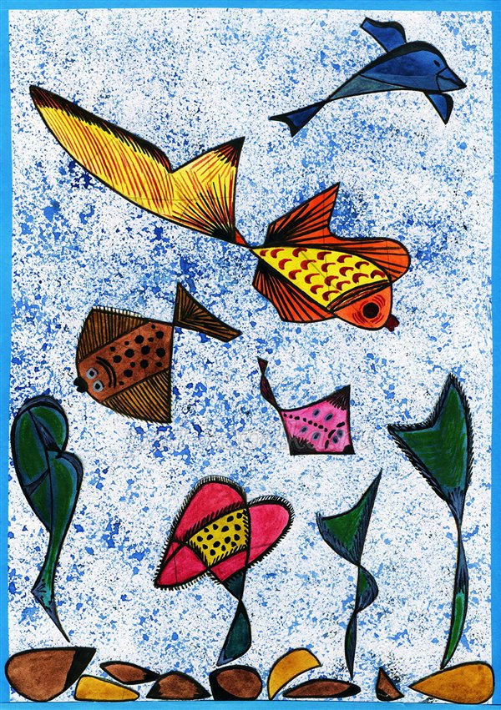

**Грифонаж**– это не только необычныйспособ рисования, это ещё и зовущая за собой тайна, удивительная загадка, потрясающая интрига. Приступая к выполнению рисунка, нельзя точно сказать, что получится в результате, всё зависит от случайно проведённых линий и от воображения рисующего.

Куда же можно«отправиться» вместе с этой техникой рисования, чтобы сотворить что-то причудливое, удивительное, доселе невиданное и неизвестное?

Правильно, можно совершить путешествие побескрайним просторам вселенной, окунуться в загадочные глубины океана, оказаться в диких джунглях или попасть в сказочный мир книг.

Вместе с данным мастер-классом я предлагаю вам отправиться в подводное путешествие.В результате вы создадите уникальную художественную композицию на тему «Тайны океана».

**Советы по подготовке к «путешествию»:**

1. Вспомните, что вы знаете об океане и его обитателях. Найдите в интернете дополнительную информацию об этом, рассмотрите иллюстрации и фотографии, посмотрите художественный или документальный фильм.

2. Потренируйте своё воображение:

· Если это возможно, то посмотрите на облака, попробуйте угадать в них фигуры разных животных, птиц, рыб.

· Можно поискать различные фигуры в узорах на ковре или на обоях.

3. Приготовьте музыку, которая поможет создать соответствующий «путешествию» настрой.

4. Приготовьте необходимые материалы и инструменты: альбомный лист, фломастеры, цветные карандаши.

На альбомном листе цветным карандашом нарисуйте кривые линии. Когда вы почувствуете, что линий достаточно, остановитесь. У вас получились каракули.

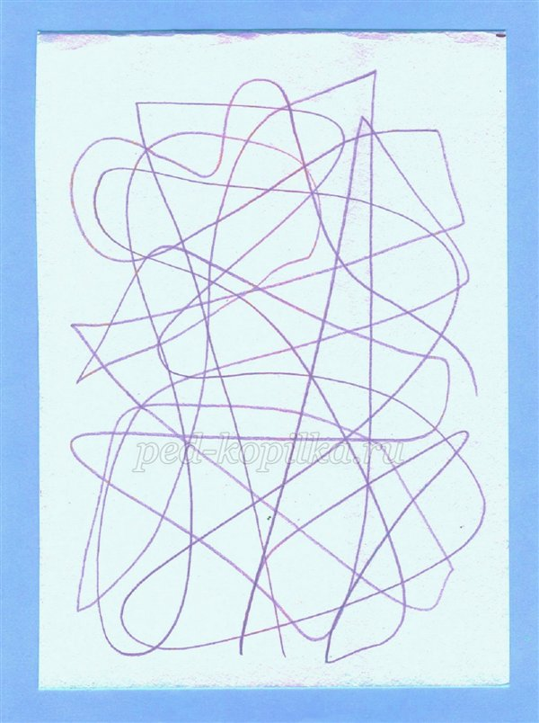

Внимательно рассмотрите получившиеся каракули. «Включите» своё воображение и поищите среди линий морских животных, рыб. Если вам это не удаётся сделать, и вы не видите ни одного образа, переверните лист бумаги, и продолжите поиск. На одном листе бумаги вы можете найти только одну фигуру, а можете отыскать сразу несколько объектов. Чтобы найденные вами образы не потерялись среди линий, выделите их фломастером.

Мне удалось разглядеть дельфина, камбалу, рыбку с большим хвостом.

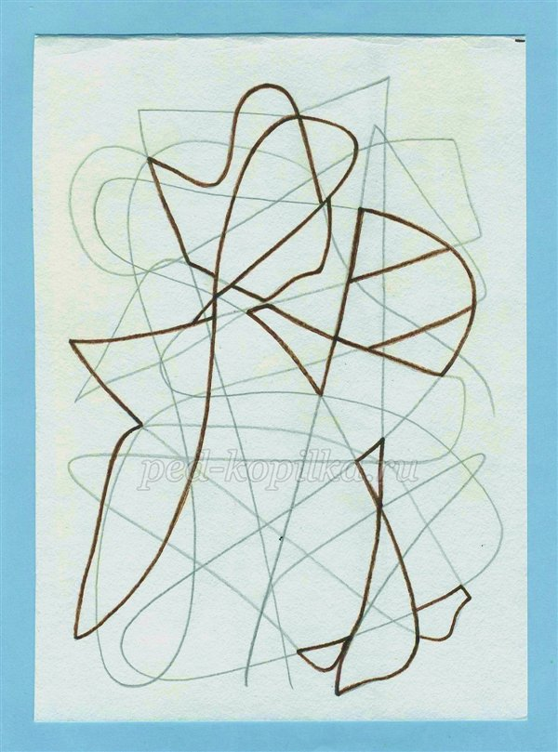

Цветными карандашами раскрасьте фигуры морских обитателей.

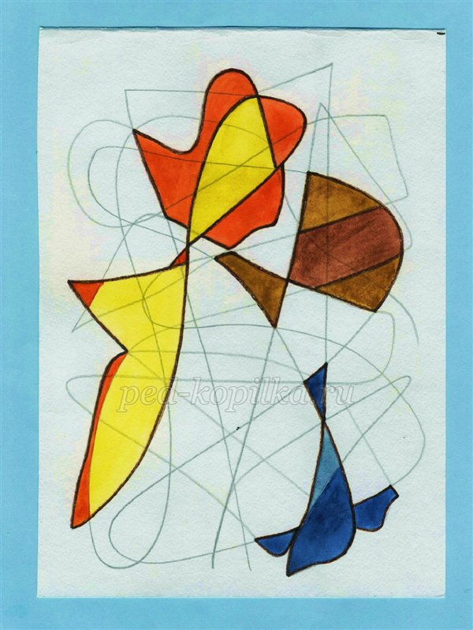

Дорисуйте детали: глаза, плавники, чешую и т.д.

Подумайте, какие элементы, кроме рыб, вы включите в будущую композицию. Поищите среди оставшихся линий эти элементы. Если вы их нашли, обведите фломастером.

Я нашла подводные камешки.

Раскрасьте новые элементы композиции.

А теперь полюбуйтесь на своё творение и ответьте на вопрос:

- Умеете ли вы рисовать?

Я уверена, что ваш ответ будет положительным.